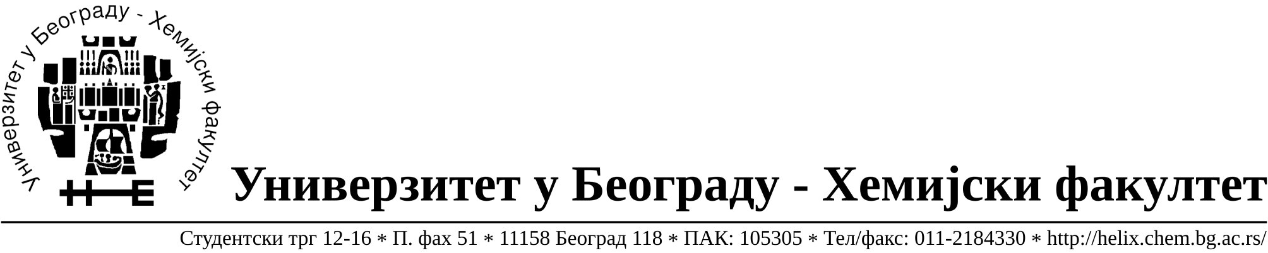
На основу члана 116. Закона о јавним набавкама („Службени гласник РС“, бр. 124 / 12 и 68/15), Универзитет у Београду – Хемијски факултет објављује:

ОБАВЕШТЕЊЕ О ЗАКЉУЧЕНОМ УГОВОРУ

Назив, адреса и „Интернет“ страница наручиоца: Универзитет у Београду
Хемијски факултет, Београд, Студентски трг 12-16, www.chem.bg.ac.rs.
Врста наручиоца: просвета
Опис предмета набавке, назив и ознака из општег речника набавке: добра – материјала за образовање и науку (хемикалије) формиране по партијама( 293 партија) Отворени поступак јавне набавке, ЈН 8/16.
Ознака из општег речника набавке: 24310000- основне неорганске хемикалије
24320000- основне органске хемикалије
Критеријум за доделу Уговора; најниже понуђена цена.
Број примљених понуда: укупно за све партије 10.
Датум доношења Одлуке о додели Уговора: 24.04.2016.
Основни подаци о добављачима, партије за које је уговорена вредност и укупна уговорена вредност:
Бр | Датум закључења Уговора | Назив понуђача | Адреса, ПИБ и Матични бр. | Број уговора | Партије | Укупно уговорена вредност без ПДВ-а
1 | 17.05.2016. | Uni-chem d.o.o. | Страхињића Бана 44  Београд, 100052572, 17167677 | 559/4 | 10,25,43,54,76,80,81,91,  100,105,108,110,139,141,162,170,191,246,263,267,279,283,288,290,291. | 237.619,63
2 | 17.05.2016. | Kefo d.o.o. | Bačka 1U  Београд, 105046072, 20302216 | 559/7 | 1,3,4,8,11,12,13,16,17,26,29,  32,37,42,44,46,49,50,52,65,68,69,71,84,92,95,97,102,104,115,116,120,122,123,124,129,132,136,138,142,144,147,151,153,154,155,163,165,166,168,175,177,189,190,192,193,199,202,206,210,215,219,222,224,226,227,228,229,230,231,232,233,235,236,237,238,239,240,241,242,243,244,247,248,249,250,251,259,260,264,265,269,271,272,277,285,292,293. | 919.265,99
3 | 17.05.2016 | Superlab d.o.o. | Милутина Миланковића 25  Нови Београд,  101822498, 17051717 | 559/15 | 7,22,27,30,56,59,62,66,78,90,  101,112,117,126,133,134,137,140,156,172,174,185,187,188,194,196,197,200,201,204,205,213,214,216,218,220,234,256,258,261,278,289. | 444.637,10
4 | 17.05.2016 | Yunycom d.o.o. | Ресавска 78б  11000 Београд,  10021947307445849 | 559/6 | 180,181 | 50.947,65
5 | 17.05.2016 | Г-2 д.о.о. | Цара Душана 268 и  11080 Земун, Београд  105630278  20413832 | 559/19 | 20,21,28,35,36,51,63,70,  72,85,106,111,114,119,  128,130,159,164,173,217,252,253,254,255,257,281,282,287. | 265.051,00
6 | 12.05.2016 | ЛабПро д.о.о | Високог Стевана 10  11000 Београд,  107715539  20857641 | 543/1 | 9,14,15,19,23,31,33,38,39,40,  45,47,48,57,61,75,77,79,82,83,89,98,99,103,107,109,121,131,135,143,145,146,149,157,158,160,161,167,169,171,176,178,203,207,208,209,211,212,223,225,266. | 224.337,50
7 | 16.05.2016 | Sone comp d.o.o. | Светогорска 22/IV  Београд,  100159726  07991452 | 552/1 | 2,6,24,58,64,86,87,88,93,94,  113,125,127,150,221,245,262,268,270,273,274,276,284 | 192.138,72
8 | 17.05.2016 | Novos d.o.o. | Цара Душана 207  11080 Земун,  100388569  17093070 | 559/5 | 5,18,34,41,53,55,67,73,74,118,148,152,275,280,286 | 135.125,00
9 | 17.05.2016 | Alfatrade enterprise d.o.o. | Рачкога 1а  11000 Београд  100246604  07461330 | 559/3 | 195 | 9.360,00

Период важења Уговора: до краја 2016. године.

